Как посмотреть оценки школьника?
1. Оценки отображаются в электронных дневниках учеников.
2. Доступ к электронным дневникам имеют ученики и их родители из Личных кабинетов по ссылке Мой дневник.
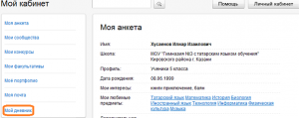
Рис.1
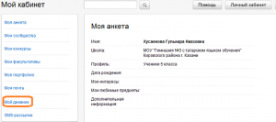
Рис.2
Отображение дневников для учеников и родителей одинаково.
3. На странице Мой дневник электронный дневник ученика отображается в 4-х видах:
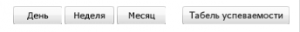
Рис.3
3.1 Дневник ученика на День отображает любой день учебного периода с расписанием, домашним заданием, комментариями (замечаниями) и оценками.
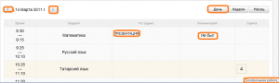
Рис.4
В дневнике за ДЕНЬ отображаются все оценки, которые ученик получил на уроке ( все типы заданий). При наведении «мыши» на оценку появляется подсказка – тип задания, за которое поставлена оценка.
3.2 Дневник ученика за Неделю имеет вид стандартного бумажного дневника с датами, расписанием, домашним заданием, оценками.
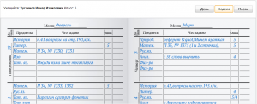
Рис.5
Для листания страниц достаточно зацепить кнопкой «мыши»один из внешних уголков страницы.
3.3 Дневник ученика за Месяц имеет вид календаря. Можно выбрать любой месяц.
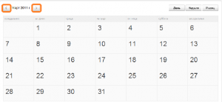
Рис.6
Щелчком «мыши» по дате открывается страница дневника на выбранный день (см.3.1).
3.4 Табель успеваемости показывает текущие оценки ученика по всем предметам за выбранный учебный период:
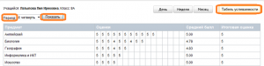
Рис.7

